TỔNG HỢP KIẾN THỨC HOÁ 9 PHẦN KIM LOẠI

1. **Tính chất vật lý**
2. Tính dẻo :

Kim loại có tính dẻo.

Nhờ có tính dẻo, kim loại có thể dát mỏng, kéo thành sợi,... tạo nên các đồ vật khác nhau.

Các kim loại khác nhau có độ dẻo khác nhau. Những kim loại có tính dẻo cao là Au, Ag, Al, Cu, ...

1. Tính dẫn điện:
2. Tính dẫn nhiệt:

* Kim loại dẻo nhất (dễ dát mỏng, dễ kéo sợi): vàng

- Kim loại dẫn điện tốt nhất: bạc

- Kim loại dẫn nhiệt tốt nhất: bạc

- Kim loại có nhiệt độ nóng chảy cao nhất: tungsten (W) – Vonfram

- Kim loại có nhiệt độ nóng chảy thấp nhất: thủy ngân ( -39oC) (Hg)

Vd: Khi nhiệt kế bị vỡ thì phải xử lí như nào? (Dùng bột lưu huỳnh để thu thuỷ ngân

Hg + S 🡪 HgS (rắn, đen) ( thuỷ ngân sunfua)

1. Tính ánh kim
2. **Tính chất hoá học**
3. Kim loại tác dụng với cả dung dịch muối

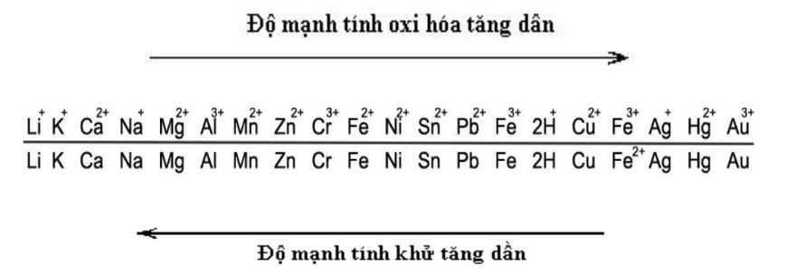

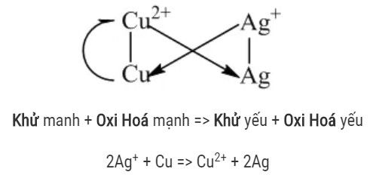

Fe +2 Ag(+) NO3 (-1) 🡪 Fe(NO3)2 + 2Ag

1 số gốc axit: NO3 (có hoá trị I và số oxi hoá là -1)

SO4(có hoá trị II và số oxi hoá là -2)

CO3(có hoá trị II và số oxi hoá là -2)

1. Kim loại tác dụng với phi kim (O2, Cl2, S…)

Lưu ý: Tất cả kim loại tác dụng với Cl2 thì đều bị đẩy lên hoá trị cao nhất

Fe + Cl2 to 🡪 FeCl3 (màu nâu đỏ)

Fe + O2 to🡪 Fe2O3 (sắt III oxit) (màu nâu đỏ)

2Fe(xám) + O2 (nhiệt độ cao 450 oC, thiếu oxi) 🡪 2FeO(đen)

Fe + O2 to 🡪 Fe3O4 (== FeO.Fe2O3): oxit sắt từ (màu nâu)

Fe + S 🡪FeS(đen)

Cu(đỏ) + O2 🡪CuO(đen)

1. Tác dụng với nước (chỉ có kim loại đứng trước Mg bao gồm K,Na,Ba,Ca)

Na + H2O 🡪 NaOH + 1/2H2

1. Tác dụng với Acid (loãng, đặc , đặc nóng,đặc nguội)

* Fe, Al, Cr: sẽ không tan trong acid HNO3 đặc nguội
* Zn, Al là kim loại lưỡng tính ( vì tác dụng với cả acid và bazo)

Vd: 2Al +2 NaOH +2H2O🡪 2NaAlO2 + 3H2

Zn + 2NaOH 🡪 Na2(ZnO2) + H2

1. **Hợp kim**

1. Khái niệm hợp kim

Hợp kim là vật liệu kim loại có chứa ít nhất một kim loại cơ bản và một số kim loại hoặc phi kim khác

Kim loại cơ bản là kim loại chiếm thành phần chính trong hợp kim

2. Ưu điểm của hợp kim

Hợp kim thường có nhiều ưu điểm vượt trội so với kim loại nguyên chất về độ cứng, độ bền, khả năng chống ăn mòng và gỉ sét, phù hợp với nhiều ứng dụng.

3. Một số hợp kim phổ biến

Gang và thép là hai hợp kim quan trọng của sắt với carbon và một số nguyên tố khác (carbon chiếm hàm lượng từ 2% đến 5% trong gang và dưới 2% trong thép)

Inox là một loại thép đặc biệt, ngoài sắt và carbon còn có các nguyên tố khác như chromium(Cl), nickel(Ni). Inox cứng và khó bị gỉ, được sử dụng làm đồ gia dụng, thiết bị y tế, …

Đuy – ra là hợp kim của nhôm với Cooper (Cu), manganese (Mn), magnesium (Mg), Đuy – ra nhẹ tương đương nhôm như bền và cứng hơn nhiều, được dùng làm vật liệu chế tạo máy bay, ô tô…

**Sản xuất gang, thép**

1. Sản xuất gang từ nguồn quặng chứa iron (III) oxide

Nguyên liệu: quặng sắt (thường là quặng hematite với thành phần chính là Fe2O3), than cốc và chất tạo xỉ như CaCO3, SiO2, …

Giai đoạn chính của quá trình sản xuất gang:

2. Sản xuất thép

Nguyên liệu chính để sản xuất thép là gang và khí oxygen. Trong quá trình sản xuất thép, khí oxygen được thổi vào lò đựng gang nóng chảy ở nhiệt độ cao, đốt cháy các tạp chất trong gang. Các oxide tạo thành ở dạng khí (CO2, SO2,..) sẽ thoát ra theo khí thải, còn các oxide dạng rắn (SiO2, MnO2,…) sẽ tạo xỉ nhẹ, nổi lên trên thép lỏng và được tách ra để thu lấy thép.

1. **Phương pháp tách kim loại**

Dựa vào mức độ hoạt động hóa học của kim loại, có thể lựa chọn phương pháp hóa học phù hợp để tách kim loại ra khỏi hợp chất của nó:

- Phương pháp điện phân nóng chảy được áp dụng để tách các kim loại hoạt động hóa học mạnh như K,Na,Ba, Ca, Mg, Al

- Phương pháp nhiệt luyện thường được dùng để tách các kim loại hoạt động hóa học trung bình như Fe, Zn...có thể dùng các chất như C, CO, H2, Al,… tác dụng với oxide kim loại ở nhiệt độ cao, thu được kim loại

- Ngoài hai phương pháp trên, người ta còn dùng phương pháp thủy luyện để tách các kim loại hoạt động hóa học yếu như Ag, Au,Pt …

Nước cường toan: 3 HCl và 1 HNO3